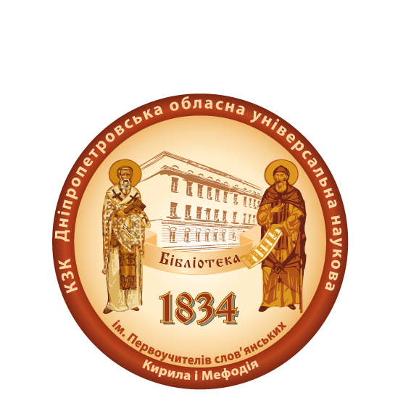
Положення
про фотоконкурс
«Дніпропетровщина читає Дмитра Яворницького»

1. Загальні положення:
Це положення регламентує порядок проведення фотоконкурсу «Дніпропетровщина читає Дмитра Яворницького» (далі – «фотоконкурс»).
Фотоконкурс проводиться в межах регіонального проекту бібліотек Дніпропетровщини 2016 року «Читаємо разом»: «Дмитро Яворницький – ім’я, овіяне легендами» та спрямований на популяризацію читання та мотивацію інтересу до творчості Дмитра Івановича Яворницького.
Фотоконкурс має творчі та соціально-культурні цілі і не є комерційним заходом.

2. Цілі фотоконкурсу:
- активізація діяльності бібліотек у напрямку просування книги й читання;
- популяризація історичних знань з краєзнавства та знайомство з видатними українськими постатями;
- популяризація фотомистецтва серед різних верств населення;
- виявлення талантів, у т. ч. серед молоді, в галузі фотомистецтва, заохочення та надання можливості продемонструвати свої кращі творчі роботи;
- формування позитивного іміджу бібліотек.

3. Порядок проведення фотоконкурсу, терміни:
Фотоконкурс проводиться в два етапи:
- з 1 лютого по 31травня 2016 р. проходить перший етап, його організовують центральні бібліотеки районів та міст обласного підпорядкування;
- з 1 червня по 31 серпня 2016 р. проходить другий етап, у якому беруть участь переможці першого етапу конкурсу;
- до 30 вересня 2016 р. підводяться підсумки конкурсу.
Організовують фотоконкурс на першому етапі оргкомітети центральних бібліотек, на другому – оргкомітет КЗК «ДОУНБ», керівник фотоконкурсу «Дніпропетровщина читає Дмитра Яворницького» Юлія Михайлівна Зюлева, вчений секретар КЗК «ДОУНБ».

4. Умови участі у фотоконкурсі:
- у фотоконкурсі можуть брати участь усі бажаючі, незалежно від віку й роду занять;
- на фотоконкурс приймаються художні фотографії будь-якого жанру за темами:

- «Момент читання творів Дмитра Яворницького».
- «Слідами Дмитра Яворницького» (сучасний вигляд місць, про які йдеться у творах письменника).
- Для бібліотечних працівників: «З Дмитром Яворницьким знайомляться в бібліотеці».
- Обов’язкова умова конкурсу – присутність у кадрі книги Д. І. Яворницького або періодичного видання з публікаціями його творів;
- кожний учасник конкурсу має право представити не більше трьох робіт.
- конкурсні роботи представляються в електронному форматі JPG, без цифрової обробки (без фотомонтажу) і не повинні перевищувати 3 Mb.
- учасник фотоконкурсу повинен заповнити заявку на участь у конкурсі, де необхідно вказати: назву знімку, своє прізвище, ім'я, вік, місце проживання (назва населеного пункту), електронну пошту та телефон.
- фотороботи на першому етапі конкурсу приймаються на умовах організаторів – відповідних центральних бібліотек (ЦБ).
- на другому етапі конкурсу фотороботи приймаються від ЦБ на адресу: metod@libr.dp.ua з позначкою «ФОТОКОНКУРС».
- фотографії, які не відповідають умовам конкурсу, не розглядаються.

5. Критерії оцінки робіт:
- відповідність заданим темам (п.4);
- цікаві ідеї;
- несподівані ракурси й оригінальність світлин;
- глибокий зміст фотороботи;
- висока якість зйомки;
- природність;
- незвичайні назви до фотознімків, цитати з творів Д. Яворницького, які ілюструють зміст світлини.

6. Вибір переможців фотоконкурсу:
- вибір переможців на першому етапі здійснюють Центральні бібліотеки- організатори конкурсу.
- на другому етапі фотороботи оцінює журі за встановленими критеріями за п’ятибальною системою.
- окремо оголошується номінація «Симпатії глядачів». Для виявлення переможців у цій номінації світлини розміщуються на сайті КЗК ДОУНБ. Переможці визначаються шляхом онлайн-голосування за кількістю набраних голосів.

7. Права на використання фоторобіт, що надійшли на фотоконкурс:
Згідно з положеннями частини 4 Цивільного кодексу України від 16.01.2003 № 435-IV авторські права, фотороботи належать авторам цих робіт. Надсилаючи роботу на фотоконкурс, учасник автоматично дає свою згоду на обробку своїх персональних даних у відповідності із Законом України від 01.06.2010 № 2297-VI «Про захист персональних даних».
Організатор має право використовувати надіслані на Фотоконкурс фотографії наступними способами без виплати авторської винагороди:
- публікувати фотографії в місцевих ЗМІ, плакатах та інших інформаційно-рекламних матеріалах ДБА та бібліотек-організаторів;
- проводити фотовиставки;
- розміщувати фотографії на сайтах бібліотек.
Участь у фотоконкурсі означає згоду автора на подальше використання його робіт (в інформаційних, наукових, навчальних або культурних цілях) без виплати винагороди, але з обов'язковим зазначенням імені автора та джерела запозичення.
Організатори конкурсу зобов'язуються не вносити змін до надісланих робіт.

8. Керівник фотоконкурсу зобов'язується:
- контролювати і координувати проведення конкурсу;
- розміщувати надіслані роботи на рівних умовах;
- поширювати інформацію про фотоконкурс та його підсумки.

9. Учасник фотоконкурсу гарантує:
- що він є автором фоторобіт і не порушує авторських прав.

10. Контактна інформація керівника фотоконкурсу:
Юлія Михайлівна Зюлева, вчений секретар КЗК «ДОУНБ».
тел.: +38(0562) 42-31-19
e-mail: zuleva@yandex.ua
julizuleva@gmail.com

